
МИНОБРНАУКИ РОССИИ
федеральное государственное бюджетное образовательное учреждение
высшего образования
«Самарский государственный технический университет»
(ФГБОУ ВО «СамГТУ»)
Россия, 443100, Самара, ул. Молодогвардейская, 244.
Телефон: (846)3335-075. rector@samgtu.ru

Институт автоматики и информационных технологий

Кафедра «Информатика и вычислительная техника»

ОТЧЁТ ПО БАЗАМ ДАННЫХ

Лабораторная работа № 1

Обучающегося 1-ИАИТ-25ИАИТ-109
Купцова Дениса Алексеевича

Самара 2026

1. Название и цель работы
Название: Проектирование базы данных для сети столовых
Цель работы: Разработка структуры реляционной базы данных для автоматизации учёта деятельности сети столовых, включая управление поставками, складскими остатками, меню, заказами клиентов и кадровым составом.
2. Словесный анализ предметной области
Предметная область — сеть столовых (объектов общественного питания). Каждая столовая имеет адрес, вместимость, режим работы. В столовых работают сотрудники (повара, кассиры, официанты, шеф-повара и др.). Поставщики поставляют продукты, которые хранятся на складах столовых. Из продуктов готовятся блюда (меню). Клиенты могут делать заказы (на месте или на вынос), получать скидки по дисконтным картам. Заказы фиксируются с указанием блюд, количества и цены. Ведётся учёт поставок и остатков продуктов.
3. Заполненные таблицы 1.1 – 1.3 (основные сущности ПО)
Таблица 1.1 — Сущности и их атрибуты
Сущность | Атрибуты
dining_room | id, name, address, capacity, is_open, open_time, close_time, created_at
employee | id, dining_room_id, first_name, last_name, position, hire_date, salary, phone, email
supplier | id, company_name, contact_person, phone, email, address, rating, contract_start
product | id, supplier_id, name, unit, purchase_price, calories_per_unit, expiration_days, is_alcohol
menu_item | id, name, category, selling_price, weight_grams, is_available, description
menu_item_product | id, menu_item_id, product_id, quantity
client | id, first_name, last_name, phone, birthday, discount_card, discount_percent, registered_at
meal_order | id, client_id, employee_id, dining_room_id, order_date, is_takeaway, total_amount, payment_method
order_item | id, meal_order_id, menu_item_id, quantity, price_per_unit
inventory | id, dining_room_id, product_id, current_stock, min_stock_level
supply | id, supplier_id, product_id, dining_room_id, supply_date, quantity, price_per_unit, total_cost, invoice_number

Таблица 1.2 — Типы сущностей
Сущность | Тип
dining_room | сильная (стержневая)
employee | сильная
supplier | сильная
product | сильная
menu_item | сильная
client | сильная
meal_order | сильная
inventory | слабая (зависит от dining_room + product)
menu_item_product | слабая (зависит от menu_item + product)
order_item | слабая (зависит от meal_order + menu_item)
supply | слабая (зависит от supplier + product + dining_room)

Таблица 1.3 — Первичные и внешние ключи
Сущность | Первичный ключ | Внешние ключи
dining_room | id | –
employee | id | dining_room_id
supplier | id | –
product | id | supplier_id
menu_item | id | –
menu_item_product | id | menu_item_id, product_id
client | id | –
meal_order | id | client_id, employee_id, dining_room_id
order_item | id | meal_order_id, menu_item_id
inventory | id | dining_room_id, product_id
supply | id | supplier_id, product_id, dining_room_id

5. Обоснование типов связи в инфологической модели
Связь | Тип | Обоснование
dining_room → employee | 1:N | В одной столовой работает много сотрудников
dining_room → inventory | 1:N | В каждой столовой свой складской учёт
supplier → product | 1:N | Один поставщик может поставлять много продуктов
product → inventory | 1:N | Один продукт может храниться в разных столовых
menu_item → menu_item_product | 1:N | Одно блюдо состоит из нескольких продуктов
product → menu_item_product | 1:N | Один продукт может входить в разные блюда
meal_order → order_item | 1:N | В одном заказе может быть несколько позиций (блюд)
menu_item → order_item | 1:N | Одно блюдо может встречаться в разных заказах
client → meal_order | 1:N | Один клиент может сделать много заказов
supplier → supply | 1:N | Поставщик осуществляет много поставок
dining_room → supply | 1:N | В столовую приходит много поставок
product → supply | 1:N | Продукт может поставляться много раз

6. Даталогическая модель БД (таблица 1.4)
1. dining_room (столовые)
Поле | Тип данных | Ограничения
id | SERIAL | PRIMARY KEY
name | VARCHAR(100) | NOT NULL
address | VARCHAR(200) | NOT NULL
capacity | INT | CHECK (capacity > 0)
is_open | BOOLEAN | DEFAULT true
open_time | TIME | NOT NULL
close_time | TIME | NOT NULL
created_at | TIMESTAMP | DEFAULT CURRENT_TIMESTAMP
2. employee (сотрудники)
Поле | Тип данных | Ограничения
id | SERIAL | PRIMARY KEY
dining_room_id | INT | NOT NULL, FOREIGN KEY → dining_room(id)
first_name | VARCHAR(50) | NOT NULL
last_name | VARCHAR(50) | NOT NULL
position | VARCHAR(50) | DEFAULT 'Повар'
hire_date | DATE | NOT NULL DEFAULT CURRENT_DATE
salary | NUMERIC(10,2) | CHECK (salary > 0)
phone | VARCHAR(20) | UNIQUE
email | VARCHAR(100) | UNIQUE

3. supplier (поставщики)
Поле | Тип данных | Ограничения
id | SERIAL | PRIMARY KEY
company_name | VARCHAR(150) | NOT NULL
contact_person | VARCHAR(100)
phone | VARCHAR(20) | NOT NULL
email | VARCHAR(100)
address | VARCHAR(250)
rating | INT | DEFAULT 5, CHECK (rating BETWEEN 1 AND 10)
contract_start | DATE | DEFAULT CURRENT_DATE

4. product (продукты)
Поле | Тип данных | Ограничения
id | SERIAL | PRIMARY KEY
supplier_id | INT | NOT NULL, FOREIGN KEY → supplier(id)
name | VARCHAR(100) | NOT NULL
unit | VARCHAR(20) | NOT NULL DEFAULT 'кг'
purchase_price | NUMERIC(8,2) | NOT NULL CHECK (purchase_price > 0)
calories_per_unit | INT | CHECK (calories_per_unit >= 0)
expiration_days | INT | DEFAULT 7
is_alcohol | BOOLEAN | DEFAULT false

5. menu_item (блюда)
Поле | Тип данных | Ограничения
id | SERIAL | PRIMARY KEY
name | VARCHAR(150) | NOT NULL
category | VARCHAR(50) | NOT NULL CHECK (category IN ('Суп', 'Горячее', 'Салат', 'Гарнир', 'Напиток', 'Десерт'))
selling_price | NUMERIC(8,2) | NOT NULL CHECK (selling_price > 0)
weight_grams | INT | DEFAULT 200
is_available | BOOLEAN | DEFAULT true
description | TEXT

6. menu_item_product (состав блюда)
Поле | Тип данных | Ограничения
id | SERIAL | PRIMARY KEY
menu_item_id | INT | NOT NULL, FOREIGN KEY → menu_item(id)
product_id | INT | NOT NULL, FOREIGN KEY → product(id)
quantity | NUMERIC(7,3) | NOT NULL CHECK (quantity > 0)
CONSTRAINT | UNIQUE (menu_item_id, product_id)

7. client (клиенты)
Поле | Тип данных | Ограничения
id | SERIAL | PRIMARY KEY
first_name | VARCHAR(50)
last_name | VARCHAR(50)
phone | VARCHAR(20) | UNIQUE
birthday | DATE
discount_card | VARCHAR(20) | UNIQUE
discount_percent | INT | DEFAULT 0 CHECK (discount_percent BETWEEN 0 AND 100)
registered_at | TIMESTAMP | DEFAULT CURRENT_TIMESTAMP

8. meal_order (заказы)
Поле | Тип данных | Ограничения
id | SERIAL | PRIMARY KEY
client_id | INT | FOREIGN KEY → client(id) (может быть NULL)
employee_id | INT | FOREIGN KEY → employee(id)
dining_room_id | INT | NOT NULL, FOREIGN KEY → dining_room(id)
order_date | TIMESTAMP | NOT NULL DEFAULT CURRENT_TIMESTAMP
is_takeaway | BOOLEAN | DEFAULT false
total_amount | NUMERIC(10,2) | DEFAULT 0
payment_method | VARCHAR(20) | CHECK (payment_method IN ('Наличные', 'Карта', 'QR'))

9. order_item (позиции заказа)
Поле | Тип данных | Ограничения
id | SERIAL | PRIMARY KEY
meal_order_id | INT | NOT NULL, FOREIGN KEY → meal_order(id)
menu_item_id | INT | NOT NULL, FOREIGN KEY → menu_item(id)
quantity | INT | NOT NULL CHECK (quantity > 0)
price_per_unit | NUMERIC(8,2) | NOT NULL CHECK (price_per_unit > 0)

10. inventory (складские остатки)
Поле | Тип данных | Ограничения
id | SERIAL | PRIMARY KEY
dining_room_id | INT | NOT NULL, FOREIGN KEY → dining_room(id)
product_id | INT | NOT NULL, FOREIGN KEY → product(id)
current_stock | NUMERIC(10,3) | NOT NULL
min_stock_level | NUMERIC(10,3) | NOT NULL
CONSTRAINT | UNIQUE (dining_room_id, product_id) (рекомендуется)

11. supply (поставки)
Поле | Тип данных | Ограничения
id | SERIAL | PRIMARY KEY
supplier_id | INT | NOT NULL, FOREIGN KEY → supplier(id)
product_id | INT | NOT NULL, FOREIGN KEY → product(id)
dining_room_id | INT | NOT NULL, FOREIGN KEY → dining_room(id)
supply_date | DATE | NOT NULL DEFAULT CURRENT_DATE
quantity | NUMERIC(10,3) | NOT NULL CHECK (quantity > 0)
price_per_unit | NUMERIC(10,2) | NOT NULL CHECK (price_per_unit > 0)
total_cost | NUMERIC(12,2) | GENERATED ALWAYS AS (quantity * price_per_unit) STORED
invoice_number | VARCHAR(50) | UNIQUE


МИНОБРНАУКИ РОССИИ
федеральное государственное бюджетное образовательное учреждение
высшего образования
«Самарский государственный технический университет»
(ФГБОУ ВО «СамГТУ»)
Россия, 443100, Самара, ул. Молодогвардейская, 244.
Телефон: (846)3335-075. rector@samgtu.ru

Институт автоматики и информационных технологий

Кафедра «Информатика и вычислительная техника»

ОТЧЁТ ПО БАЗАМ ДАННЫХ

Лабораторная работа № 2

Обучающегося 1-ИАИТ-25ИАИТ-109
Купцова Дениса Алексеевича

Самара 2026
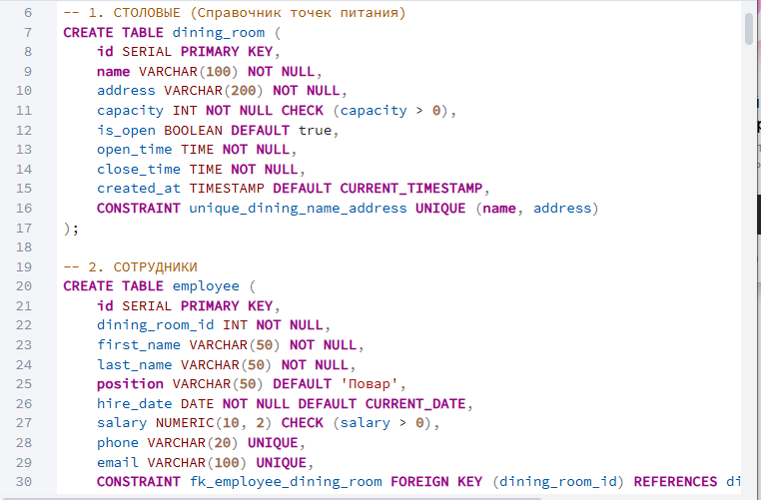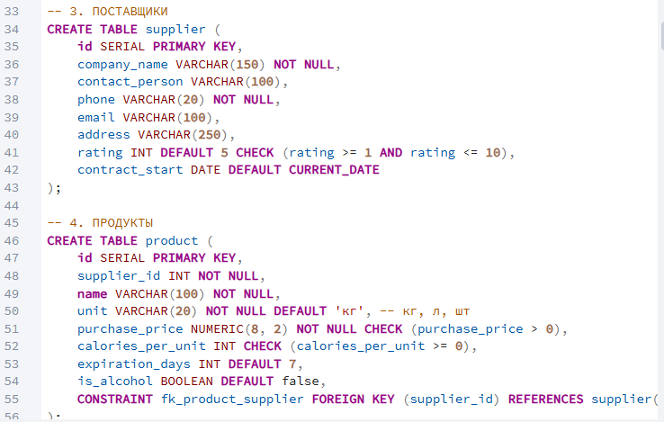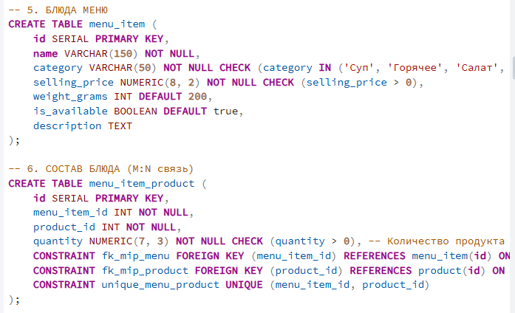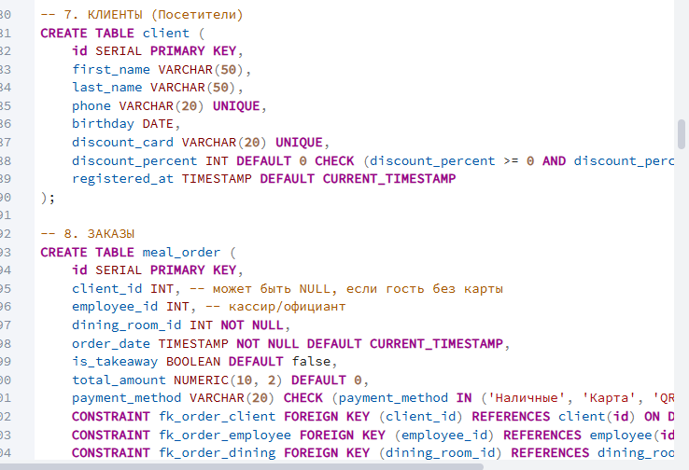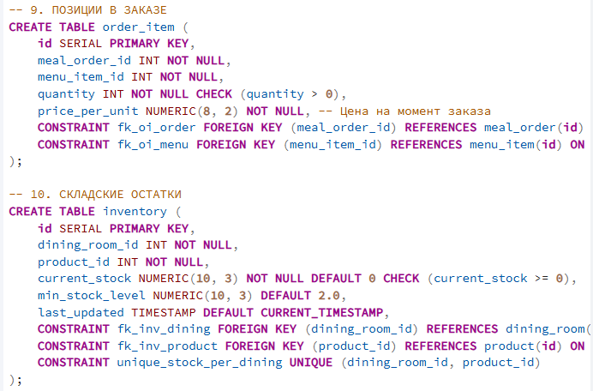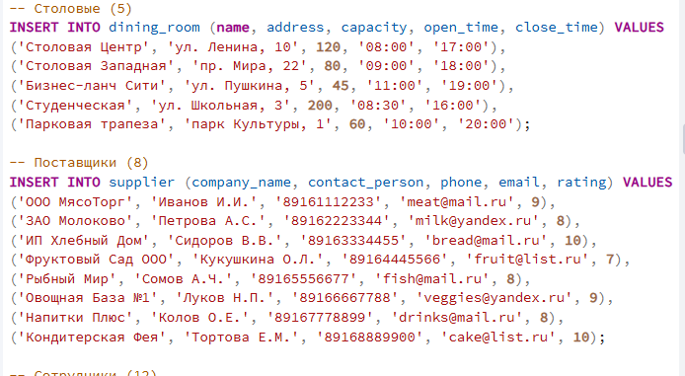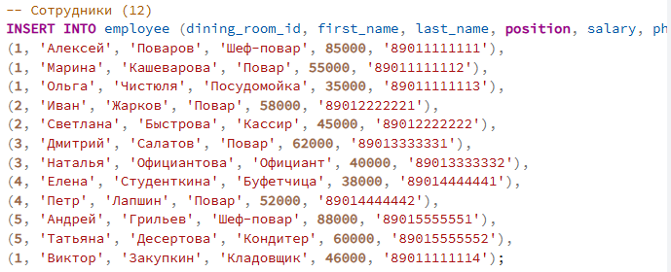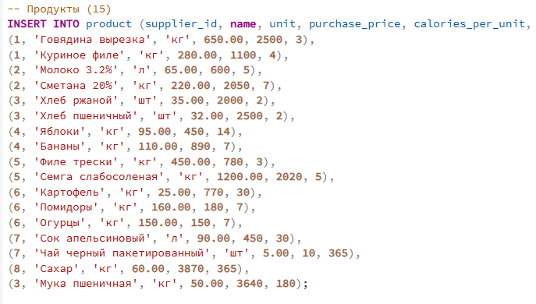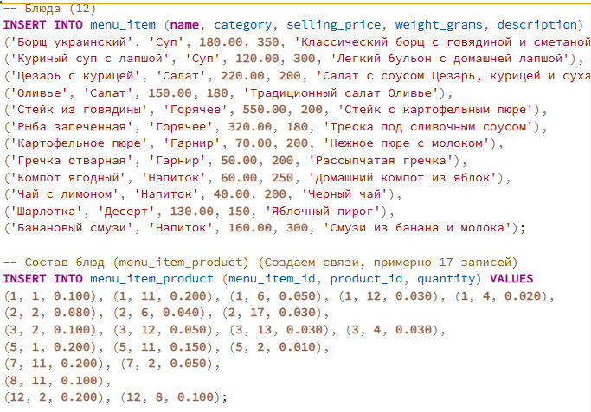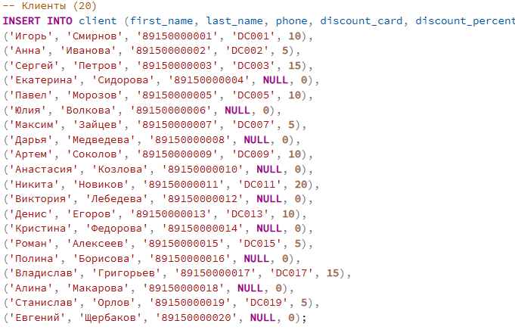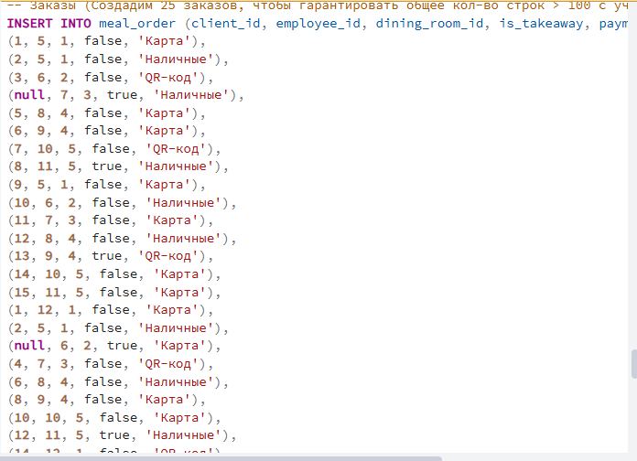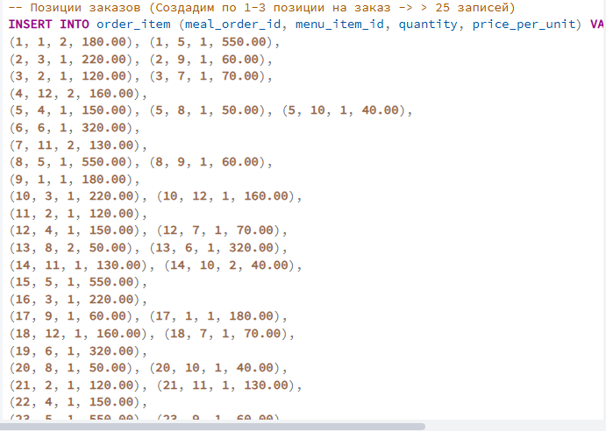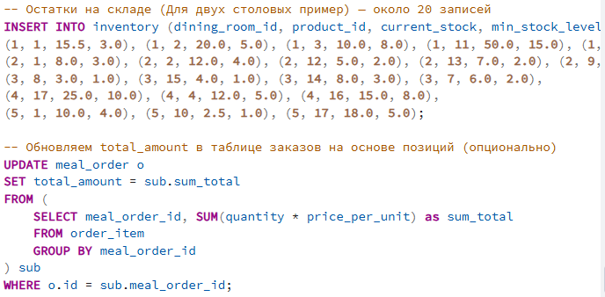


МИНОБРНАУКИ РОССИИ
федеральное государственное бюджетное образовательное учреждение
высшего образования
«Самарский государственный технический университет»
(ФГБОУ ВО «СамГТУ»)
Россия, 443100, Самара, ул. Молодогвардейская, 244.
Телефон: (846)3335-075. rector@samgtu.ru

Институт автоматики и информационных технологий

Кафедра «Информатика и вычислительная техника»

ОТЧЁТ ПО БАЗАМ ДАННЫХ

Лабораторная работа № 3

Обучающегося 1-ИАИТ-25ИАИТ-109
Купцова Дениса Алексеевича

Самара 202
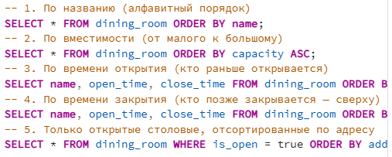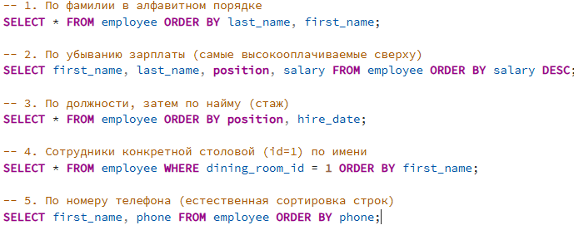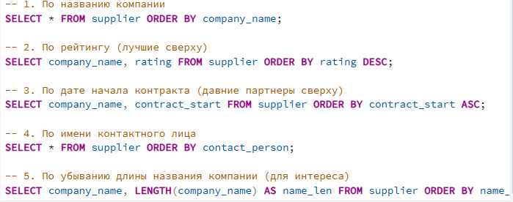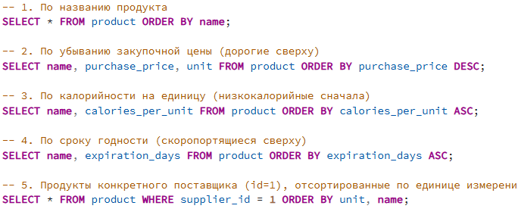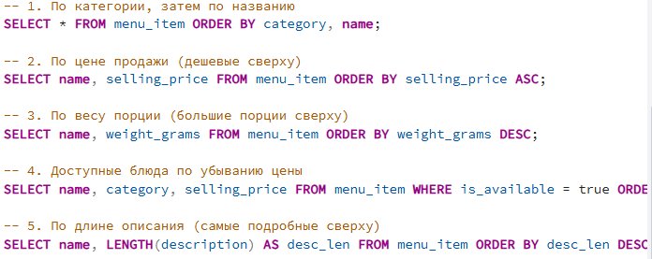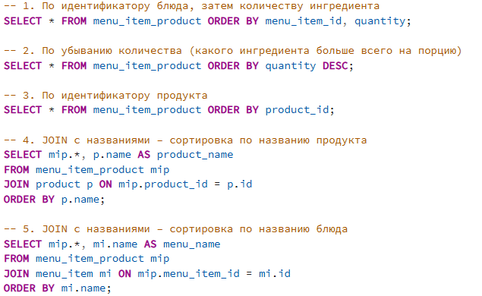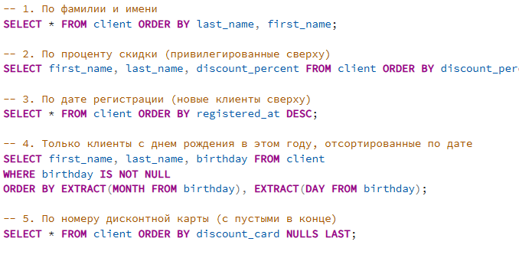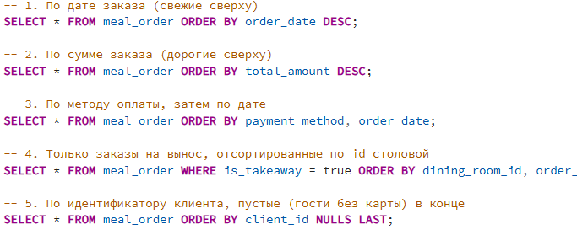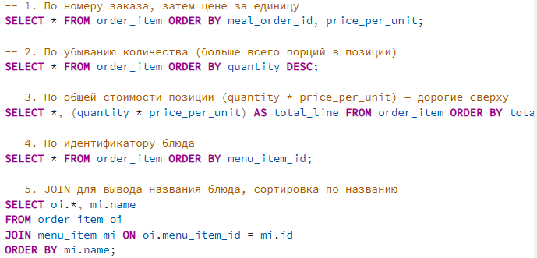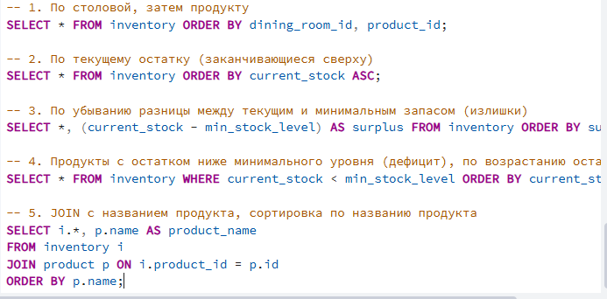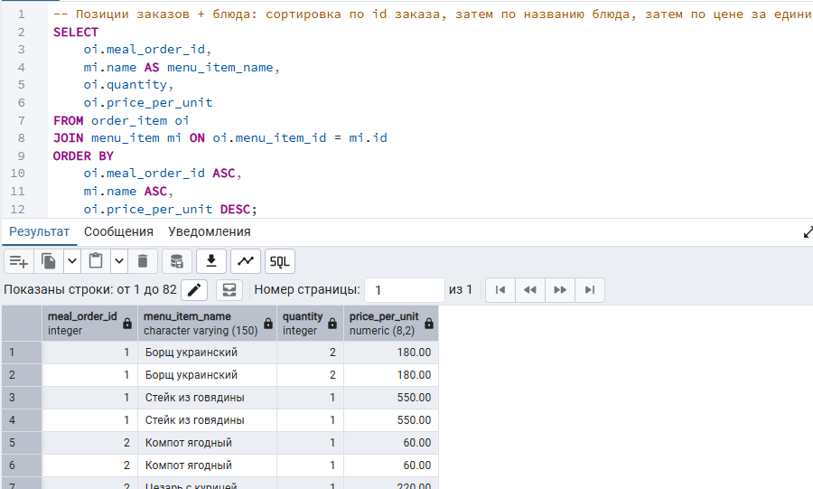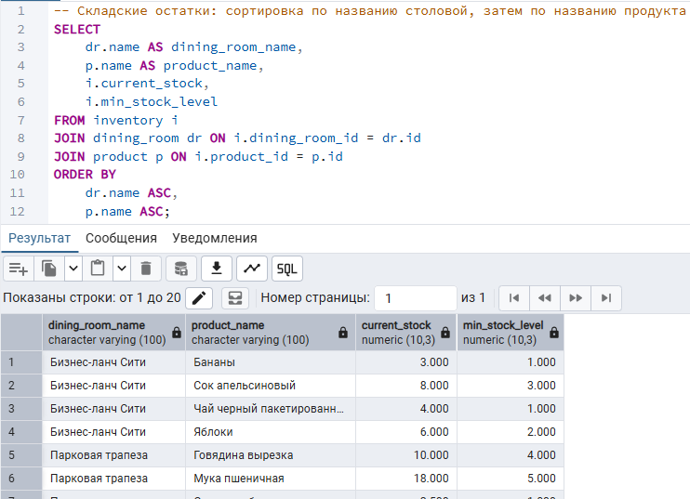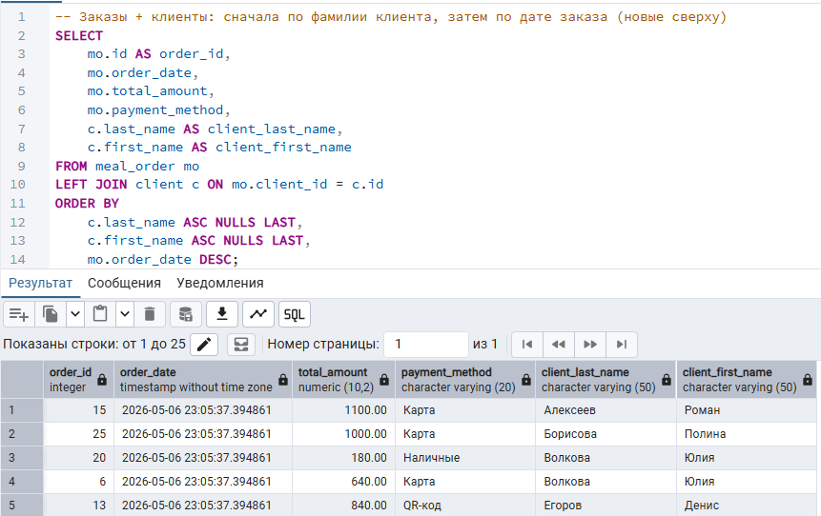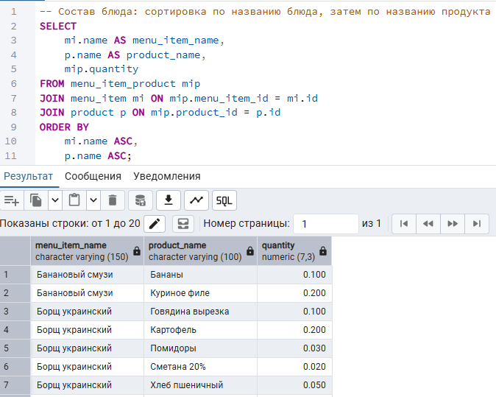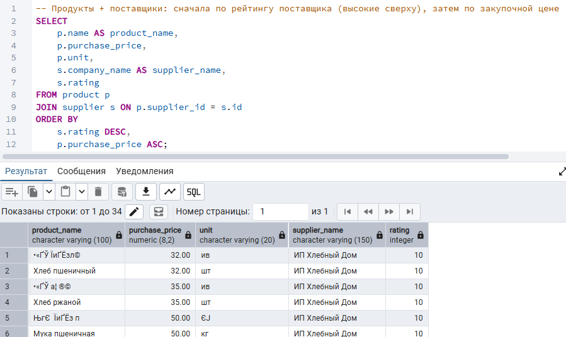


МИНОБРНАУКИ РОССИИ
федеральное государственное бюджетное образовательное учреждение
высшего образования
«Самарский государственный технический университет»
(ФГБОУ ВО «СамГТУ»)
Россия, 443100, Самара, ул. Молодогвардейская, 244.
Телефон: (846)3335-075. rector@samgtu.ru

Институт автоматики и информационных технологий

Кафедра «Информатика и вычислительная техника»

ОТЧЁТ ПО БАЗАМ ДАННЫХ

Лабораторная работа № 4

Обучающегося 1-ИАИТ-25ИАИТ-109
Купцова Дениса Алексеевича

Самара 2026
